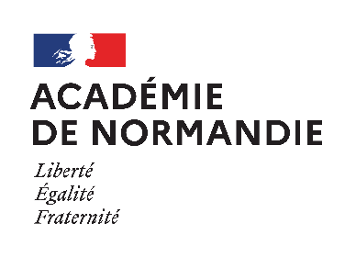 | Délégation académique à l’action culturelle Tél. : 02 32 08 91 00 – site de Rouen  Courriel : daac-27-76@ac-normandie.fr  Tél. : 02 31 30 08 95 – site de Caen  Courriel : daac-14-50-61@ac-normandie.fr  Contacts des chargés de mission musique  Céline Lecomte  celine.lecomte@ac-normandie.fr  Marie- Laure Collas  marie-laure.collas@ac-normandie.fr  Frédéric Ledru  frederic.ledru@ac-normandie.fr

Appel à projets second degré
Développement du chant choral à l’école
2022-2023
DOSSIER DE CANDIDATURE
à retourner à la délégation académique à l’action culturelle
par courriel à daac-14-50-61@ac-normandie.fr
avant le 23 septembre 2022

Nom du projet
Reconduction |  | Nouveauté
Porteurs du Projet | -  -  -
 | Adresse messagerie du coordonnateur du projet :
Partenaires associés au projet | -  -  -
Objectifs

Public concerné | Ecole/ établissement
 | Elèves : classe(s) ou groupe(s)
 | Effectif
 | Enseignants
Restitution / valorisation envisagée

Evaluation :
méthodologie et critères envisagés

Budget total (budget détaillé à communiquer sur feuille annexe)

Subvention demandée
A la commission

Avis du chef d’établissement et éventuellement de l’inspecteur de circonscription pour les projets cycle 3

Signature

Les projets retenus devront être recensés sur l’application ADAGE
Une inscription via l'application ADAGE sera nécessaire afin que celle-ci puisse être prise en compte (http://www.ac-normandie.fr/politique-educative/l-ecole-et-la-societe/education-artistique-et-culturelle/adage-une-application-dediee-a-la-generalisation-de-l-eac-266416.kjsp) Pour toute question n’hésitez pas à contacter
Marc-Michel Lienafa (marc-michel.lienafa@ac-normandie.fr)

